صلاة الجمعة
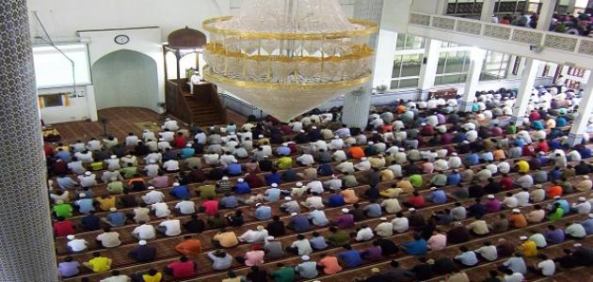

جعل الله -تعالى- يوم الجمعة يوم عيدٍ للمسلمين، فكان أفضل أيام الأسبوع، وخصّه بفرض صلاة الجمعة التي لا تؤدّى إلّا جماعةً، فلا تصحّ ممّن صلّاها مفرداً، إلّا أنّ العلماء اختلفوا في أقلّ الجماعة التي تصحّ بها، فقال بعضهم لا تصحّ صلاة الجمعة إلّا بأربعين رجلاً على الأقلّ، فلو كانوا ثلاثين رجلاً مجتمعين لم تصحّ منهم إن صلّوها دون أن يجمعوا لهم عشرة آخرين، وقال علماء آخرون أقلّ العدد في صلاة الجمعة اثنا عشر رجلاً، واستدلّوا بذلك لموقف الصحابة -رضي الله عنهم- لمّا انفضّوا عن رسول الله -صلّى الله عليه وسلّم- يوم الجمعة ليشتروا من القافلة التي جاءت من الشامّ فلم يبقى منهم إلّا اثنا عشر رجلاً، وبعضهم قال بل يكفي فيها ثلاثة رجال فقط، يقوم أحدهم مقام الإمام، والآخر مقام الداعي، والأخير مقام المجيب.
وقت صلاة الجمعة
تصلّى صلاة الجمعة وقت زوال الشمس، ويجوز أن تصلّى قبل ذلك، وأمّا انتهاء وقتها فيكون مع انتهاء وقت صلاة الظهر؛ أي حين يصبح ظلّ الشيء مثله في الطول، وتصلّى ركعتين جماعة، يستحبّ في الركعة الأولى منها قراءة سورة الجمعة أو سورة الأعلى بعد سورة الفاتحة، وأمّا في الركعة الثانية فيستحبّ قراءة سورة المنافقون أو سورة الغاشية بعد سورة الفاتحة
خصائص صلاة الجمعة
من خصائص صلاة الجمعة أنّها لا تصحّ إلّا في وقتها، والمقصود من ذلك أنّها لا تؤدّي لا قبل وقتها ولا بعده، ومن خصائصها كذلك أنّها لا تُقام إلّا في الأوطان كالمدن والقرى، وذلك لفعل رسول الله صلّى الله عليه وسلّم، فلم يكن يقيمها في سفره وإن طال، حتى إنّه في حجة الوداع لم يقم صلاة الجمعة، بل أمر بلالاً فأذّن، ثمّ أقام فصلّى الظهر، ثمّ عاد فأقام فصلّى العصر، وصلاة الجمعة لا تُجمع إليها صلاة العصر، فالجمع إنّما يكون بين صلاة الظهر وصلاة العصر، ولا يقول أحد من العلماء بأنّ صلاة الجمعة هي صلاة ظهر، بل هما مختلفتان عن بعضهما، فلو فرضنا أنّ مسافراً صلّى صلاة الجمعة مع الناس في البلد التي هو فيها، ثمّ أراد أن يجمع معها العصر لم يجز له ذلك، ولكن يصلّي العصر حين يدخل وقته، يقرأ الإمام في صلاة الجمعة قراءة جهريّة على خلاف الصلوات النهارية المعتادة من ظهرٍ وعصرٍ، فهي وإن كانت في النهار إلّا أنّ الناس قد اجتمعوا لها، فناسب ذلك أن تكون القراءة فيها جهرية كصلاة العيدين، وصلاة الكسوف، كما أنّ ساعة إجابة الدعاء الواردة في يوم الجمعة تكون أرجى ما تكون في وقت صلاة الجمعة، لما ورد عن ذلك في صحيح مسلم، ولأنّ الناس يكونوا حينها مجموعون لعبادة الله تعالى، فاجتماعهم مظنّة الإجابة.

حُكم صلاة الجمعة
أمر الله -تعالى- بصلاة الجمعة ورغّب بها المسلمين، فقال: (يَا أَيُّهَا الَّذِينَ آمَنُوا إِذَا نُودِيَ لِلصَّلَاةِ مِنْ يَوْمِ الْجُمُعَةِ فَاسْعَوْا إِلَى ذِكْرِ اللَّهِ وَذَرُوا الْبَيْعَ ذَلِكُمْ خَيْرٌ لَكُمْ إِنْ كُنْتُمْ تَعْلَمُونَ) وخوّف الرسول -صلّى الله عليه وسلّم- من ترك صلاة الجمعة أو التهاون بها؛ فقال: (لقد هممتُ أن آمرَ رجلاً يُصلِّي بالناسِ، ثمّ أُحرِّقُ على رجالٍ يتخلَّفونَ، عنِ الجمُعةِ، بيوتَهم)،
ولذلك أجمع العلماء على وجوب صلاة الجمعة على الرجل المسلم البالغ الحر العاقل، إذا كان مُقيماً وقادراً على الذهاب إليها؛ لخلوّه من الأعذار المبيحة في التخلّف عنها، وذلك إذا سمع النداء، وعَلِم أن وقت صلاة الجمعة قد دخل.

